АДМИНИСТРАЦИЯ

ГОРОДСКОГО ПОСЕЛЕНИЯ БЕРИНГОВСКИЙ

П О С Т А Н О В Л Е Н И Е

от 30.03.2016 г. | № 47 | п. Беринговский

Об утверждении схем маршрутов движения автомобильного транспорта по социально-значимым маршрутам на территории городского поселения Беринговский на 2016 год

В соответствии с Федеральным законом от 6 октября 2003 года №131-ФЗ «Об общих принципах организации местного самоуправления в Российской Федерации», в целях осуществления бесплатных маршрутных пассажирских социально - значимых перевозок автомобильным транспортом общего пользования до аэропорта Беринговский на 2016 год, на основании паспортов автобусного маршрута № 1, № 2, утвержденных Главой Администрации городского поселения Беринговский 30 марта 2016 года, Администрация городского поселения Беринговский,

ПОСТАНОВЛЯЕТ:

- Утвердить схему маршрута, в соответствии с приложением № 1.

- Утвердить схему маршрута, в соответствии с приложением № 2.

- Настоящее постановление подлежит официальному обнародованию и вступает в силу с момента его обнародования.

- Контроль за исполнением настоящего постановления оставляю за собой.

Глава Администрации С.А. Скрупский

Приложение № 1
к постановлению Администрации
городского поселения Беринговский
от 30.03.2016г. № 47

СХЕМА

Маршрута с указанием линейных и дорожных сооружений

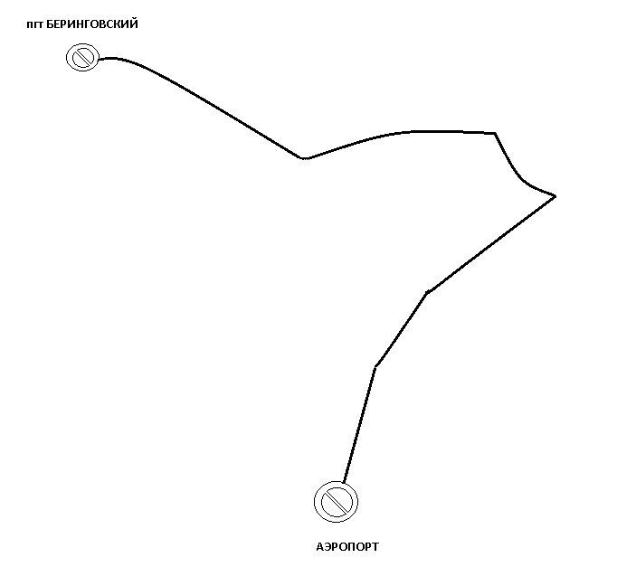

УСЛОВНЫЕ ОБОЗНАЧЕНИЯ:

Приложение № 2
к постановлению Администрации
городского поселения Беринговский
от 30.03.2016г. № 47

СХЕМА

Маршрута с указанием линейных и дорожных сооружений

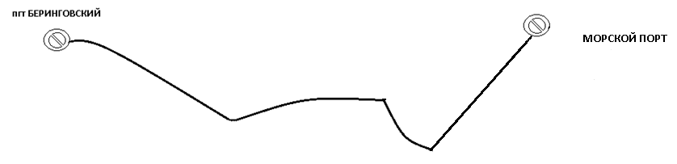

УСЛОВНЫЕ ОБОЗНАЧЕНИЯ:

